**桃園市110年度國民中學交通安全教育自評表**

|  |  |  |  |  |  |  |  |  |  |  |
| --- | --- | --- | --- | --- | --- | --- | --- | --- | --- | --- |
| 學校基本資料 | 學校名稱 | | 大有國中 | 學校地址 | | 桃園市大有路215號 | | | | |
| 聯絡人 | | 邱博鈞 | 連絡電話 | | 2613297#313 | | | 電子信箱 |  |
| 學生人數 | | 1056 |  | | | | | | |
| 自評內容 | | | | | | | | | | |
| 自評面向 | | 面向說明 | | | 配分 | | 自評分數 | 辦理情形說明 | | |
| 組織、計畫與宣導 | | 交通安全教育推動組織運作、教師交通安全教育知能強化效益（含各校80%以上教師參加交通安全數位課程或研習，每學年4小時以上）、向家長及社區民眾進行交通安全宣導辦理情形。 | | | 25 | | 19.7 | 1.交通安全教育推動組織運作良好  2.於親職教育日對家長進行交通安全宣導 | | |
| 教學與活動 | | 依交通安全核心能力（五守則）研訂教學課程（含各校80%以上學生已實施交通安全課程，每學年4小時以上）、教案，及運用校內交通情境設置及各類交通安全活動進行教學宣導及校外教學輔導活動之辦理情形。 | | | 30 | | 24 | 領域教學融入交通安全議題進行宣導 | | |
| 交通安全與輔導 | | 建置學生上放學通學資料及運用情形，例如：統計通學數據、設置路隊及短期補習班接送規劃；校園進出之人車動線、交通工具停放、交通管制計畫等規劃；交通服務及導護的規劃與管理；針對學生違規、交通事故作統計，並實施輔導作為；規劃家長接送區與愛心服務站，且鼓勵學生步行通學。 | | | 40 | | 35.1 | 1. 建置學生上放學通學資料  2.實施人車分道以維護學生安全  3.交通工具停放規劃良好  4.教師協助交通安全導護工作  5. 針對學生違規、交通事故作統計，並實施相關輔導  6. 規劃家長接送區與愛心服務站，且鼓勵學生步行通學。 | | |
| 創新與重大成效 | | 例如：最近三年內獲得縣市政府（或全國）之交通安全獎項；最近三年學校有其他特殊、創新或優良事蹟；學校自評特色與優點。 | | | 5 | | 4.7 |  | | |
| 交通安全教育及志願服務加分項目 | | 以SWOTS分析、PDCA模式確實瞭解學校現況並有檢核改善機制；積極參與本市辦理之交通安全教育及志願服務交通導護暨教育活動；志願服務相關業務是否完善處理；最近三年貴校志願服務交通導護暨教育志工獲得本市或全國志願服務獎項。 | | | 5 | | 2.5 | 1. 以SWOTS分析確實瞭解學校現況並有檢核改善機制  2. 積極參與本市辦理之交通安全教育及志願服務交通導護暨教育活動 | | |

自評總分86 等第 甲

填表人簽章: 主任： 校長:

填表日期:中華民國 110年 7月29日

|  |  |
| --- | --- |
| 得分總計分數 | 等第 |
| 90分以上 | 優 |
| 80分以上未滿90分 | 甲 |
| 未滿80分 | 乙 |

|  |  |  |
| --- | --- | --- |
| 自評面向 | 配分 | 得分 |
| (一)組織、計畫與宣導 | 25 |  |
| (二)教學與活動 | 30 |  |
| (三)交通安全與輔導 | 40 |  |
| (四)創新與重大成效 | 5 |  |
| (五)交通安全教育及志願服務加分項目 | 5 |  |
| 總計 | 105 |  |

**桃園市110年度國民中學交通安全教育訪視表**

**(評分參考標準)**

**自評面向一：組織、計畫與宣導(25 分)**

|  |  |  |  |
| --- | --- | --- | --- |
| **標準項目及評分說明** | **備註及給分原則** | **配分** | **得分** |
| **子標準 1-1：交通安全教育推動組織運作 (9 分)** | | | |
| 1.組織辦法與架構完整，成員擴大至校外人士，定期召開會議，紀錄完整。 | □無0  □組織架構不完整，或未能定期開會2.0-2.8  ■組織架構完整，定期召開會議，並有會議紀錄2.9-3.5  □組織運作良好，具體討論交通安全事項，紀錄完整3.6-4.0 | 4 | 3.5 |
| 2.訂定實施計畫與相關執行辦法或要點，並就計畫推動情形進行檢討、考核。 | □無0  □有計畫及行事曆並執行2.5-3.5  ■能掌握校本課題，擬妥計畫目標及學生應具備之交通核心能力，並有計畫執行紀錄3.6-4.4  □能將目標、核心能力及教育內容連接，建立架構，並有計畫管考機制，計畫執行與考核紀錄完整4.5-5.0 | 5 | 4.4 |
| **子標準 1-2：教師交通安全教育知能強化效益 (8 分)** | | | |
| 1.召開全校教職員交通安全教育座談會，並就相關意見或決議事項進行追踪、檢討。 | □無0  □對校本問題進行SWOT分析，並定期開會2.0  ■有具體辦理2.1-3.5  □有列管、追蹤3.6-4.0 | 3 | 2.8 |
| 2.辦理交通安全教師研習、示範教學等教師增能多元學習活動，並進行成效檢討與回饋。 | □無0  ■參與校外研習2.0  □學校辦理研習2.1-3.5  □有質化或量化的成效分析3.6-4.0 | 3 | 2 |
| 3.各校80％以上教師參加交通安全數位課程或研習，每學年4小時以上 | ■無0  □有2.0 | 2 | 0 |
| **子標準 1-3：向家長及社區民眾進行交通安全宣導辦理情形 (8 分)** | | | |
| 利用座談會、網路、活動、公布欄等多元型式或管道向家長與社區民眾進行宣導。 | □無0  □有執行，但宣導活動紀錄不完整2.0-4.0  ■有具體推動目標及對象族群，利用多元方式執行，且宣導活動紀錄完整4.1-7.0  □有具體成效7.1-8.0 | 8 | 7 |

**自評面向二：教學與活動 (30 分)**

|  |  |  |  |  |
| --- | --- | --- | --- | --- |
| **標準項目及評分說明** | **備註及給分原則** | **配分** | **得分** | |
| **子標準 2-1：依交通安全核心能力(五守則)研訂教學課程及教案。 (10 分)** | | | | |
| 1.規劃各年級課程主題與課程架構(含各年級課程間主題銜接關係)及課程安排的時數合宜，且有教學成效檢討與回饋。  (請參附件7) | □無0  □有交通安全教育的主題及實施時間1.0  ■有各年級融入交通主題的課程架構與時數，且有詳細的教學方式說明1.1-2.5  □能依學生應有交通安全核心能力規劃課程、時數、教學方式，且有教學成效檢討與回饋2.6-3.0 | 3 | 2.3 | |
| 2.各校80％以上學生參加交通安全數位課程或研習，每學年4小時以上 | ■無0  □有2.0 | 2 | 0 | |
| 3.課程內容以與學童相關問題為主，如行人、自行車和乘客(機車、汽車和大客車) 等課程主題。 | □無0  □內容主題少、教學內容單薄0.5-1.2  ■內容涵蓋較多主題1.3-1.6  □內容涵蓋許多主題且教學內容多元豐富1.7-2.0 | 2 | 1.5 | |
| 4.善用交通安全相關資源與教案，並積極自編合宜教案。(以交通安全五守則為核心編撰教案) | □無0  □運用其他單位所編撰的教案進行教學但量少1.5-2.2  ■大量運用其他單位編寫教案進行教學或自行編寫教案但量少2.3-2.6  □自行編寫的教案皆以學校的交通安全校本問題為主且內容豐富2.7-3.0 | 3 | 2.5 | |
| **子標準 2-2：**  **落實校內交通情境設置與教學，妥善辦理校外教學輔導活動。(10 分)** | | | | |
| 1.配合校園環境設置交通標誌、標線、號誌等交通設施，並進行情境教學。 | □無0  □校園內有設置交通設施且符合情境教學之需2.5-3.5  □校園內有設置交通設施且實地進行校外交通環境教學3.5-4.4  ■校園內有設置交通設施、實地進行校外交通環境教學並製作社區交通安全地圖搭配教學設計4.5-5.0 | 5 | 4.5 | |
| 2 配合校外活動，進行車輛安全審核及逃生演練活動。 | □無0  □有作業流程並能依照規定辦理相關作業1.5-2.2  □確實辦理車輛安全審核2.3-2.6  ■確實辦理車輛安全查驗及辦理逃生演練2.7-3.0 | 3 | 2.8 | |
| 3.校外活動有行前說明與行程後檢討會議。 | □無0  □有行前說明1.0-1.4  □有行前說明及手冊1.5-1.7  ■有行前說明及手冊，且有檢討會議及資料1.8-2.0 | 2 | 1.8 | |
| **子標準 2-3：舉辦各類交通安全活動。(10 分)** | | | | |
| 1.訂定交通安全活動辦法及實施計畫，且有活動成效檢討與回饋。(以交通安全五守則為核心進行活動) | □無0  □訂有交通安全活動辦法及實施計畫2.5-3.5  ■有活動辦法及實施計畫，且有成效檢討3.6-4.4  □有活動辦法及實施計畫，且有成效檢討與回饋4.5-5.0 | 5 | | 4.3 |
| 2.交通安全活動能依校本問題設計，且活動內容及型態多樣化。 | □無0  □活動能依校本問題設計2.5-3.5  ■活動依校本問題設計且有多樣性3.6-4.4  □活動內容與型態多樣化，能分別符合各年級學生交通安全核心能力之需要4.5-5.0 | 5 | | 4.3 |

**自評面向三：交通安全與輔導(40 分)**

|  |  |  |  |
| --- | --- | --- | --- |
| **標準項目及評分說明** | **備註及給分原則** | **配分** | **得分** |
| **子標準 3-1：建置學生通學資料及運用情形 (8 分)** | | | |
| 1.詳細完整的學生通學方式資料(如走路、家長汽車接送、家長機車接送、自行車、機車、補習班接送等)。 | □無0  □有相關資料整理2.0  □能區分上放學及運具資料2.1-3.5  ■能區分每一日上放學及運具使用3.6-4.0 | 4 | 3.6 |
| 2.學生路隊組織及短期補習班接送規劃。 | □無0  □還有大幅改進空間2.0  ■尚符合學生需要2.1-3.5  □能有效結合通學資料進行學生路隊組織及短期補習班接送規劃、管制與運作3.6-4.0 | 4 | 3.5 |
| **子標準 3-2：校園進出之人車動線、交通工具停放、交通管制計畫等規劃 (8 分)** | | | |
| 1.通學環境、校內人車動線規劃及交通管制狀況。(請製作人車分道示意圖，如附件6) | □人車衝突嚴重 0  □人車動線良好，少衝突2.5-3.5  □人車動線妥適，交通管制計畫符合需要3.6-4.4  ■人車動線規劃與交通管制狀況良好且符合需要4.5-5.0 | 5 | 4.5 |
| 2.校內各種交通工具停放設施。 | □未適當規劃0  □尚符合需要，但有進步空間1.0-2.6  ■空間規劃與運作良好，汽車均能車頭朝外停放2.7-3.0 | 3 | 2.8 |
| **子標準 3-3：交通服務及導護的規劃與管理 (8 分)** | | | |
| 1.訂定交通服務隊或糾察隊選拔及表揚辦法，且有良好的訓練計畫與執行狀況(含參與學生人數以及相關的裝備等紀錄資料)。 | □無0  □有訂定選拔及表揚辦法和訓練計畫2.0-2.9  ■選拔及表揚辦法和訓練計畫執行良好3.0-3.5  □選拔及表揚辦法和訓練計畫執行良好，且有相關紀錄(含參與學生人數以及相關的裝備等紀錄資料)3.6-4.0 | 4 | 3.5 |
| 2.訂定導護工作實施要點及考核獎勵措施，且有良好的執行狀況(含參與導護人數以及相關的裝備等紀錄資料)。 | □無0  □有訂定導護工作實施要點及考核獎勵措施和訓練計畫2.0-2.9  ■導護工作實施要點及考核獎勵措施和訓練計畫執行良好3.0-3.5  □導護工作實施要點及考核獎勵措施和訓練計畫執行良好，且有相關紀錄(含參與導護人數以及相關的裝備等紀錄資料)3.6-4.0 | 4 | 3.5 |
| **子標準 3-4：針對學生違規、交通事故作統計，並實施輔導作為 (8 分)** | | | |
| 1.統計學生違規、交通事故資料，且有輔導作為。 | □無0  □有學生違規、交通事故之統計資料，但部分資料缺失2.0-2.9  ■有完整之學生違規、交通事故統計資料3.0-3.5  □有完整之學生違規、交通事故統計資料及輔導作為3.6-4.0 | 4 | 3.3 |
| 2.利用學區交通事故資料分析事故特性態樣（如時間、空間、違規型態、碰撞型態等），且能運用於教學與活動。 | □無0  ■能利用地方派出所或道安資詢查詢網之統計資料進行分析2.0-3.0  □分析結果運用於教學與活動3.1-4.0 | 4 | 3 |
| **子標準 3-5：規劃家長接送區與愛心服務站，且能鼓勵學生步行通學 (8 分)** | | | |
| 1.家長接送區之設置完善與運作良好，且能善用學校環境及鼓勵學生步行一段路進出校園。 | □無0  □有設置家長接送區2.0-2.9  □家長接送區之設置完善與運作良好3.0-3.5  ■家長接送區設置完善與運作良好，且能善用學校環境及鼓勵學生步行一段路進出校園3.6-4.0 | 4 | **3.9** |
| 2.愛心服務站計畫與執行(含相關辦法)，且有定期追蹤與檢討。 | □無0  □有訂定愛心服務站計畫(含相關辦法)2.0-2.9  □愛心服務站計畫執行良好且設有愛心服務站3.0-3.5  ■愛心服務站計畫執行良好、設有愛心服務站且定期追蹤與檢討3.6-4.0 | 4 | 3.5 |

**自評面向四：創新與重大成效 (5分)**

|  |  |  |  |
| --- | --- | --- | --- |
| **標準項目及評分說明** | **備註及給分原則** | **配分** | **得分** |
| 1.最近三年內獲得縣市政府（或全國）之交通安全獎項。 | ■無0  □獲獎1 項1.0-1.7  □獲獎1 項以上1.8-2.0 | 2 | **0** |
| 2.最近三年學校有其他特殊、創新或優良事蹟 | □無0  □有別於傳統作法0.5-1.2  ■有成效良好之作法1.3-1.6  □有值得他校參考之作為1.7-2.0 | 2 | **1.5** |
| 3.學校自評特色與優點，如有校本位交通安全教育特色 | □無0  ■有校本位特色之交通安全教育0.5~0.7  □有校本位特色之交通安全教育且值得他校學習0.8~1.0 | 1 | **0.7** |

**自評面向五：交通安全教育及志願服務加分項目 (5分)**

|  |  |  |  |
| --- | --- | --- | --- |
| **標準項目及評分說明** | **備註及給分原則** | **配分** | **得分** |
| 1.以SWOTS分析、PDCA模式確實瞭解學校現況並有檢核改善機制 | □無 0  ■SWOTS分析、PDCA模式兩者有其一0.5  □SWOTS分析、PDCA模式兩者皆有1 | 1 | 0.5 |
| 2. 積極參與本市辦理之交通安全教育及志願服務交通導護暨教育活動，例如學生通學交通安全維護研習、自行車暨機車安全教育計畫及承辦或參加導護志工交通服務隊輔導研習及教育類基礎暨特殊教育訓練等 | □無 0  ■有參與1  □有參與並進行分享1.5-2.0 | 2 | 1 |
| 3. 志願服務相關業務是否完善處理（如:志願服務紀錄冊領冊率、志工保險投保率、基礎暨教育類特殊訓練受訓完備率、半年報按時填報等） | □無0  ■有1 | 1 | 1 |
| 4.最近三年貴校志願服務交通導護暨教育志工獲得本市或全國志願服務獎項（如：本局志工表揚大會之獎項、本市志願服務獎勵及全國志願服務獎勵等）。 | ■無0  □有1 | 1 | 0 |

大有國中交通安全網頁

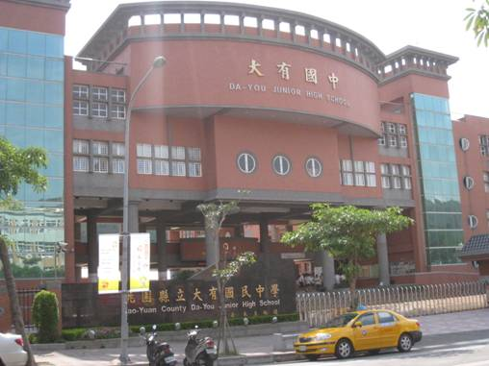

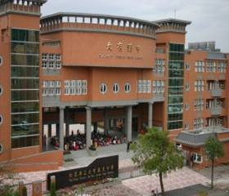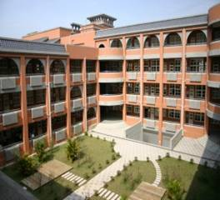

一、[組織計畫與宣導](http://host10.dyjhs.tyc.edu.tw/xoops2/trsf/97/plan.htm)

[年度計劃](http://host10.dyjhs.tyc.edu.tw/xoops2/trsf/plan/plan.htm)

桃園市大有國中交通安全教育實施計畫

一、依據：

（一）桃園市道路交通秩序與交通安全改進方案。

（二）九十五年十月十四日府教社字第0950306069號「桃園縣95學年度國民中小學交通安全教育評鑑實施計劃」。

二、目的：

（一）輔導學生了解交通常識，以維護交通秩序。

（二）輔導學生認識各種交通標誌，促進行的安全。

（三）培養學生建立正確觀念，養成遵守交通規則的良好習慣。

（四）輔導學生行的安全，由個人影響至家庭，再擴大至整個社會。

（五）根絕學生交通傷害的事故。

（六）培養學生「禮讓守秩序」的公民素養與「守法守紀」的法治概念。

三、實施項目及要點：

|  |  |  |
| --- | --- | --- |
| 實施項目 | 目的 | 實施要點 |
| (一)組織交通安全教育委員會 | 督促交通安全教育之推行 | 1.召開時間：每學期開始後及結束前召開一次。  2.參加人員：校長、各處室主任、學務人員、家長會長、導師、警員。  3.主要任務：審核交通安全教育實施計劃，並對交通安全有關事項進行檢討改進。 |
| (二)舉行交通安全教育教師座談會 | 推行交通安全教育 | 1.召開時間：每學期之第一週及最後一週各舉行乙次，配合校務會議舉行並得視需要隨時召開。  2.參加人員：全體教師。  3.研討重點：交通安全教育宣導及策略執行。 |
| (三)實施交通安全教育教學 | 融入九年一貫課程內容 | 結合健康與體育領域課程活動，並落實於校內外教學活動中。 |
| (四)舉行班級交通安全研討會 | 提高行車安全增進交通安全常識與認知 | 1.配合各班會時間實施，並於每學期舉行乙次。  2.提供相關掛圖海報，並紀錄討論結果於班會記錄簿。 |
| (五)成立交通安全教育資料教具室 | 提供學生交通安全教具資料 | 1.設置交通安全教育資料教具室。  2.維護並更新各項設備。 |
| (六)舉辦各項競賽活動 | 提高交通安全教育的效果檢查教育實施的成效。 | 1.舉行海報比賽。  2.舉行作文比賽。  3.舉行書法比賽。 |
| (七)舉行影片宣導活動 | 提高學習的興趣 | 於交通安全宣導週進行，並於午餐時間進行交通安全教育影片收視。 |
| (八)舉行交通安全常識測驗 | 增加學習的效率 | 配合教學單元為內容，擬訂問題，每學年五月份實施。 |
| (九)專題演講 | 加強交通安全宣導。 | 聘請學者專家於週會時間進行交通安全專題演講。 |
| (十)校外教學活動交通安全演練 | 加強車輛安全檢查及學生安全演練 | 於畢業旅行、隔宿露營及其他校外教學活動進行車輛檢查及安全門逃生演練。 |
| (十一)交通工具停放規劃 | 加強人車動線規劃 | 1.設置汽車、機車及腳踏車專用停車場，並妥善規劃管理。  2.學生路隊與停車場區隔，確保人車動線分隔。 |
| (十二) 路隊組訓 | 讓學生在有組織、有秩序、有紀律的情形下上放學 | 1.分配導護工作，加強路隊之督導考核之實施。  2.提供學生騎腳踏車申請，並進行督導訓練。  3.實施校外機動巡檢，提高學生警覺，養成良好習慣。 |
| (十三)規劃家長接送區 | 避免交通壅塞，規劃家長接送區以利交通順暢 | 於校門口兩側規劃家長接送區。 |
| (十四)組訓學生交通糾察隊 | 維持學生上放學交通秩序 | 1.招募：招募優秀學生，並經生活教育組選拔組成。  2.訓練：由生活教育組訂定糾察隊服務規則，詳細分配任務並實際訓練執勤工作。  3.執行：糾察隊組成後一週內配合導護老師進行交管。  4.糾察隊之督導考核工作由生活教育組及導護老師負責。 |
| (十五)導護老師安排 | 維持學生上放學交通秩序 | 1.訂定導護老師工作實施要點。  2.規劃導護輪值表，並確實執行。 |
| (十六)溫馨導護站規劃 | 擴大社區參加交通安全教育工作 | 訂定溫馨導護站推廣與考核辦法。 |
| (十七)交通事故統計 | 掌握交通安全意外事件 | 確實統計交通安全事故，並實施糾正與輔導。 |
| (十八)學校內外交通環境之佈置與整理 | 交通安全教育生活化 | 校內：  1.張貼交通安全標語與圖畫。  2.道路繪製標線。  校外：  1.改善校門前交通環境。  2.設置行人穿越道、繪斑馬線。 |
| (十九)機會教育 | 加強交通安全宣導 | 利用旅行或偶發事故實施。 |

四、經費：所需經費由相關預算下支應。

五、本辦法呈校長核可後公佈實施，修正時亦同。

[交通安全委員會](http://host10.dyjhs.tyc.edu.tw/xoops2/trsf/plan/people.htm)

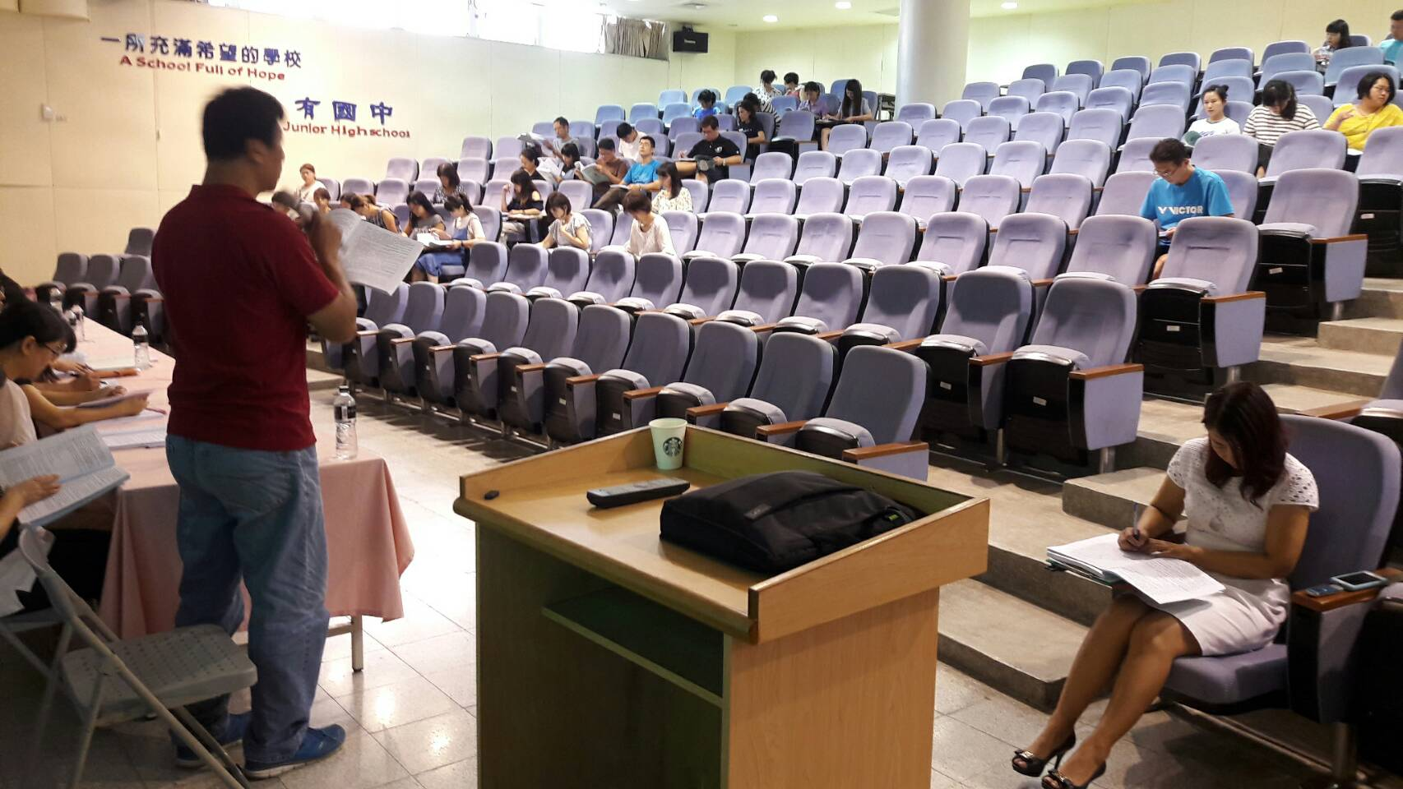

二、[教學與活動](http://host10.dyjhs.tyc.edu.tw/xoops2/trsf/97/teach.htm)

[交通安全常識測驗](http://host10.dyjhs.tyc.edu.tw/xoops2/trsf/teach/test.htm)

**桃園市立大有國民中學109學年度自行車交通安全教育測驗**

**一、是非題 (45分，一題3分)**

（　）1、為了維護安全，學校規定騎腳踏車要戴安全帽。

（　）2、騎腳踏車前必須要先檢查車輛是否安全，有煞車。

（　）3、看見路口的導護老師與愛心志工，應該有禮貌的問早、說再見並說謝謝。

（　）4、為了幫助同學所以我要用腳踏車載他一起上學。

（　）5、騎腳踏車可以跟同學並排聊天，才不會無聊。

（　）6、下雨天騎乘自行車撐雨傘，除防淋雨外，也能夠擴大視野較安全。

（　）7、行經大小車輛旁邊，注意是否有人開車門下車，以避免碰撞。

（　）8、自行車構造簡單，車速又低，所以不需要保養維護。

（　）9、學校規定腳踏車要停放在停車棚內，勿亂停放且務必上鎖。

（　）10、為防止輪胎洩氣，最好的方法就是多充一點氣。

（　）11、自行車後輪煞車發生故障不作用，但前輪煞車作用很正常，所以可以繼續騎乘。

（　）12、若不以正確方法騎乘自行車，會提高事故發生率很危險。

（　）13、『甩尾、放手』是很酷的騎腳踏車技巧，平時上下學途中就可以利用時間練習。

（　）14、騎腳踏車時，為避免無聊，聽隨身聽是個不錯的休閒。

（　）15、交通繁忙的路口，我們應遵守交通指揮人員的指揮行走。

**二、選擇題 (25分，一題5分)**

（　）1、遵守交通規則是為了？  
(1) 自己的生命安全 (2) 害怕受處罰 (3) 接受別人的誇獎。

（　）2、下列何者不是腳踏車保養的好處？  
(1)可以騎的比較快(2)可保障騎車安全(3)可減少故障的發生。

（　）3、騎腳踏車應在那裡行駛？  
(1) 緊靠慢車道左邊 (2) 緊靠慢車道右邊 (3) 快車道上。

（　）4、我們騎到交叉路口，看見前方紅綠燈亮「黃燈」要  
(1) 加速通過 (2) 停止 (3) 退後

（　）5、雨天騎乘自行車，下列何者是不正確的作法？(1)穿著彩度明度較高的雨衣 (2)一手握住手把，一手拿雨傘 (3)雨天路滑減速慢行。

**三、配合題 (30分，一題3分)**

將後列的選項代號填入下列的括號裡：**（A）停車再開；（B）禁止右轉；（C）省道路線標號；（D）機慢車兩段左轉；（E）危險；（F）腳機踏車專行；（G）當心行人；（H）當心兒童；（I）禁止腳踏車進入；（J）禁止任何車輛進入**

|  |  |  |  |  |
| --- | --- | --- | --- | --- |
| http://163.30.59.6/_upload/blog/0000000009/20130731165032.gif | http://163.30.59.6/_upload/blog/0000000009/201307311650320.gif | http://163.30.59.6/_upload/blog/0000000009/201307311650321.gif | http://163.30.59.6/_upload/blog/0000000009/201307311650322.gif | http://163.30.59.6/_upload/blog/0000000009/201307311650323.gif |
| 1.【       】 | 2.【       】 | 3.【       】 | 4.【       】 | 5.【       】 |
| http://163.30.59.6/_upload/blog/0000000009/201307311650324.gif | http://163.30.59.6/_upload/blog/0000000009/201307311650328.jpg | http://163.30.59.6/_upload/blog/0000000009/201307311650325.gif | http://163.30.59.6/_upload/blog/0000000009/201307311650326.gif | http://163.30.59.6/_upload/blog/0000000009/201307311650327.gif |
| 6.【       】 | 7.【        】 | 8.【       】 | 9.【       】 | 10.【       】 |

  祝你學習愉快！

             測驗順利！

[交通標誌情境教學](http://host10.dyjhs.tyc.edu.tw/xoops2/trsf/teach/marks.htm)

|  |  |
| --- | --- |
| http://163.30.59.6/_upload/blog/0000000009/2013073116503210.jpg | http://163.30.59.6/_upload/blog/0000000009/2013073116503211.jpg |

[交通設施模型教具](http://host10.dyjhs.tyc.edu.tw/xoops2/trsf/teach/tools.htm)

|  |  |
| --- | --- |
| http://163.30.59.6/_upload/blog/0000000009/2013073116503213.jpg | http://163.30.59.6/_upload/blog/0000000009/2013073116503214.jpg |
| http://163.30.59.6/_upload/blog/0000000009/2013073116503215.jpg | http://163.30.59.6/_upload/blog/0000000009/2013073116503216.jpg |

[校外教學逃生演練](http://host10.dyjhs.tyc.edu.tw/xoops2/trsf/teach/travel.htm)

|  |  |
| --- | --- |
| **隔宿露營** | **畢業旅行** |
| http://163.30.59.6/_upload/blog/0000000009/2013073116503218.jpg | http://163.30.59.6/_upload/blog/0000000009/2013073116503219.jpg |

[班級交通研討會](http://host10.dyjhs.tyc.edu.tw/xoops2/trsf/teach/class.htm)

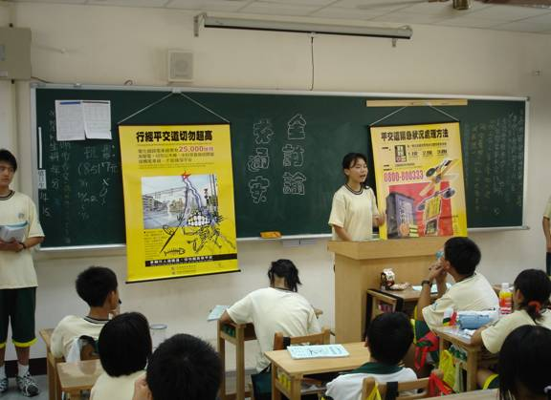

[舉辦相關活動](http://host10.dyjhs.tyc.edu.tw/xoops2/trsf/teach/active.htm)

|  |  |  |
| --- | --- | --- |
| 舉辨交通安全海報比賽 | | |
| http://163.30.59.6/_upload/blog/0000000009/2013073116503223.jpg | http://163.30.59.6/_upload/blog/0000000009/2013073116503224.jpg | |
| http://163.30.59.6/_upload/blog/0000000009/2013073116503225.jpg | http://163.30.59.6/_upload/blog/0000000009/2013073116503226.jpg | |
| 交通安全教育演講 | |  |
| http://163.30.59.6/_upload/blog/0000000009/2013073116503227.jpg | http://163.30.59.6/_upload/blog/0000000009/2013073116503228.jpg |  |

三、[交通安全輔導](http://host10.dyjhs.tyc.edu.tw/xoops2/trsf/97/safe.htm)

[交通工具停放規劃](http://host10.dyjhs.tyc.edu.tw/xoops2/trsf/safe/tool.htm)

|  |  |
| --- | --- |
| **機車停放於停車格內** | |
| http://163.30.59.6/_upload/blog/0000000009/2013073116503231.jpg | http://163.30.59.6/_upload/blog/0000000009/2013073116503232.jpg |

|  |  |
| --- | --- |
| **學生腳踏車停放於專用區域** | |
| http://163.30.59.6/_upload/blog/0000000009/2013073116503233.jpg | http://163.30.59.6/_upload/blog/0000000009/2013073116503234.jpg |

|  |  |
| --- | --- |
| **汽車停放於專用停車格** | |
| http://163.30.59.6/_upload/blog/0000000009/2013073116503235.jpg | http://163.30.59.6/_upload/blog/0000000009/2013073116503236.jpg |

[家長接送區規劃](http://host10.dyjhs.tyc.edu.tw/xoops2/trsf/safe/get.htm)

家長接送區共有3處

1. 校門右側接送區

2. 校門左側接送區

3. 民光東路上接送區

|  |
| --- |
| 1.校門右側接送區 |
| http://163.30.59.6/_upload/blog/0000000009/2013073116503238.jpg |

|  |
| --- |
| 2. 校門左側接送區 |
| http://163.30.59.6/_upload/blog/0000000009/2013073116503239.jpg |
| 3.民光東路上接送區 |
| http://163.30.59.6/_upload/blog/0000000009/2013073116503240.jpg |

[愛心服務站](http://host10.dyjhs.tyc.edu.tw/xoops2/trsf/safe/good.htm)

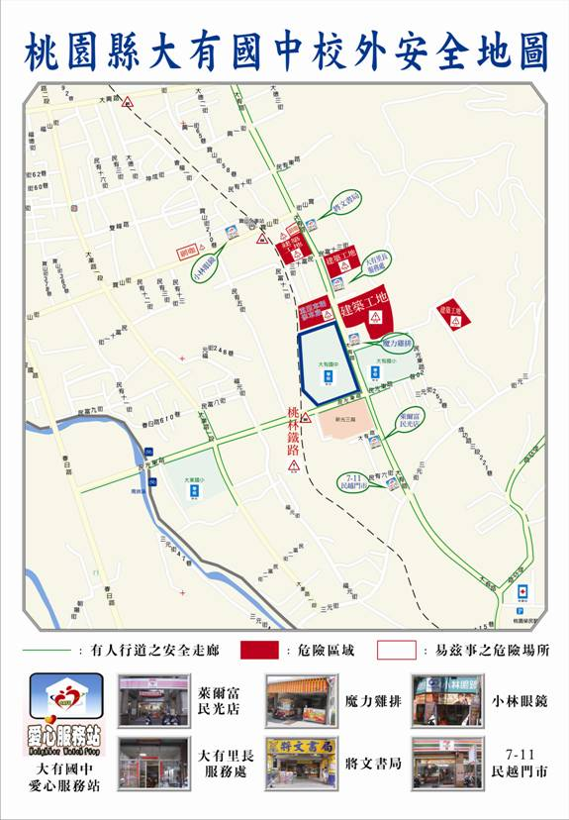

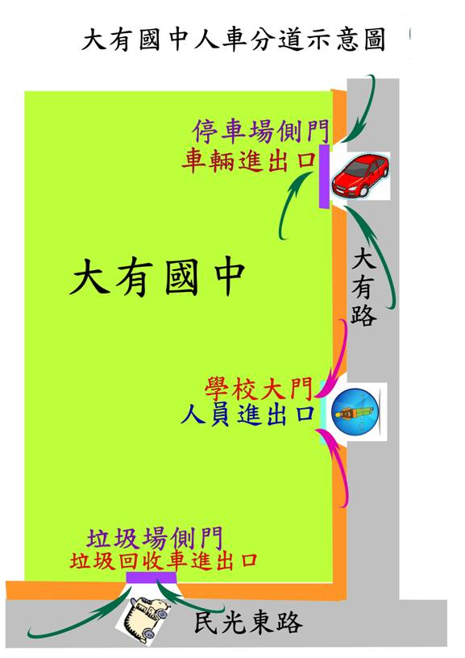

**桃園市立大有國民中學109學年度第2學期值週導護工作配置表**

|  |  |  |  |  |  |  |
| --- | --- | --- | --- | --- | --- | --- |
| 週次 | 日 期 | 校外巡察 | 值週組長  校內外巡察 | 導護及評分位置 | | |
| 七年級整潔、秩序 | 八年級整潔、秩序 | 九年級  整潔、秩序 |
| 大有路停車場路口 | 校門口前紅綠燈 |
| 2 | 2/21-2/23 | 俞聖棠/林書安 | 林書安 | 黃君寧 | 黃晉益 |  |
| 3 | 2/26-3/2 | 俞聖棠/林書安 | 林家鈺 | 王姿善 | 郭俊宏 | 陳虹吟 |
| 4 | 3/5-3/9 | 俞聖棠/林書安 | 周益生 | 楊大昕 | 王淑清 | 施年鴻 |
| 5 | 3/12-3/16 | 俞聖棠/林書安 | 陳瑜芳 | 吳雨倫 | 朱麗娟 | 蘇芳瑩 |
| 6 | 3/19-3/23 | 俞聖棠/林書安 | 林書安 | 任雯萍 | 管丁妲 | 呂佳樺 |
| 7 | 3/26-3/30 | 俞聖棠/林書安 | 林家鈺 | 莊煒明 | 蔡孟孜 | 陳玲玲 |
| 8 | 3/31-4/3 | 俞聖棠/林書安 | 周益生 | 林彥廷 | 陳明偉 | 李士玲 |
| 9 | 4/9-4/13 | 俞聖棠/林書安 | 陳瑜芳 | 蘇芳瑩 | 吳孟倩 | 呂學順 |
| 10 | 4/16-4/20 | 俞聖棠/林書安 | 林書安 | 許庭毓 | 陳麗敏 | 簡秋錦 |
| 11 | 4/21-4/27 | 俞聖棠/林書安 | 林家鈺 | 黃千珈 | 王建祥 | 陳志偉 |
| 12 | 4/30-5/4 | 俞聖棠/林書安 | 周益生 | 許純菁 | 古梅芬 | 康哲豪 |
| 13 | 5/7-5/11 | 俞聖棠/林書安 | 陳瑜芳 | 王敏如 | 潘美卉 | 楊雅婷 |
| 14 | 5/14-5/18 | 俞聖棠/林書安 | 林書安 | 余采樺 | 簡莉媛 | 劉冠宏 |
| 15 | 5/21-5/25 | 俞聖棠/林書安 | 林家鈺 | 林敏萍 | 呂佳樺(導護)  許純菁(評分) | 陳建偉 |
| 16 | 5/28-6/1 | 俞聖棠/林書安 | 周益生 | 江嘉羚 | 許祐榕 | 蔡佩宜 |
| 17 | 6/4-6/8 | 俞聖棠/林書安 | 陳瑜芳 | 黃晉益 | 陳建偉(導護)  陳麗敏(評分) | 黃怡玲 |
| 18 | 6/11-6/15 | 俞聖棠/林書安 | 林書安 | 劉紀谷 | 杜維融 | 林彥廷 |
| 19 | 6/19-6/22 | 俞聖棠/林書安 | 林家鈺 | 陳虹吟 | 施年鴻 |  |
| 20 | 6/25/6/29 | 俞聖棠/林書安 | 周益生 | 王姿善 | 陳明偉 |  |

注意事項：

1. 導護老師請於7：25分以前至各指定位置協助導護工作。
2. 請於放學時至指定位置值勤，以維護學生安全。
3. 請假時請事先找代理人，並通知學務處；若輪值人員因缺席未盡職責而發生事故者，則須承擔相關行政責任。
4. 整潔、秩序評分：第2週及第20週不列入評分
5. 丁立宇老師、張雅惠老師擔任社團之指導老師，不列入導護及評分工作。
6. 許喬涵老師、徐婥僖老師有喜，不列入導護及評分工作。
7. 黃靄亭老師為資深教師不列入導護及評分工作。
8. 候補名單：王敏如老師、陳麗敏老師、葉采欣老師、許純菁老師、王建祥老師、林敏萍老師、蔡孟孜老師、古梅芬老師、許庭毓老師、黃千珈老師、黃君寧老師、余采樺老師、江嘉羚老師、陳建偉老師、蔡佩宜老師、黃怡玲老師、李士玲老師、簡秋錦老師、陳志偉老師、康哲豪老師、楊雅婷老師、劉冠宏老師。

四、[創新與重大成效](http://host10.dyjhs.tyc.edu.tw/xoops2/trsf/97/big.htm)

[校園安全規劃與設計](http://host10.dyjhs.tyc.edu.tw/xoops2/trsf/big/design.htm)

|  |  |
| --- | --- |
| 1.轉角或樑柱設置適宜安全標誌  2.易碰撞之樑柱突出物裝設護墊 | |
| **http://163.30.59.6/_upload/blog/0000000009/2013073116503247.jpg** | http://163.30.59.6/_upload/blog/0000000009/2013073116503248.jpg |
| http://163.30.59.6/_upload/blog/0000000009/2013073116503249.jpg | http://163.30.59.6/_upload/blog/0000000009/2013073116503250.jpg |

|  |  |
| --- | --- |
| 1.設置警告警示標語  2.設置警告、禁制標誌 | |
| **http://163.30.59.6/_upload/blog/0000000009/2013073116503251.jpg** | http://163.30.59.6/_upload/blog/0000000009/2013073116503252.jpg |
| http://163.30.59.6/_upload/blog/0000000009/2013073116503253.jpg | http://163.30.59.6/_upload/blog/0000000009/2013073116503254.jpg |

|  |  |
| --- | --- |
| 1.人車分道規劃妥適且有明顯標誌  2.學生上課動線禁止車輛行進 | |
| **http://163.30.59.6/_upload/blog/0000000009/2013073116503253.jpg** | http://163.30.59.6/_upload/blog/0000000009/2013073116503255.jpg |
| 1.校門設置檢查桿，避免車輛直接衝入校園  2.餐車動線柱角加設防撞護墊 | |
| http://163.30.59.6/_upload/blog/0000000009/2013073116503256.jpg | http://163.30.59.6/_upload/blog/0000000009/2013073116503257.jpg |